T.C.
SAKARYA ÜNİVERSİTESİ
GELENEKSEL TÜRK SANATLARI ANASANAT DALI YÜKSEK LİSANS ( I. ÖĞRETİM)
2013 / 2014 ÖĞRETİM YILI BAHAR YARIYILI FİNAL SINAV PROGRAMI

Tarih |  |  | Saat |  | Program | Dersin Adı |  | Öğretim Elemanı | Gözetmen |  |  | Sınıf
03.06.2014 |  |  | 09.00-11.50 |  | GTSASD | Türk Tezhip San. Des. Tas. İlkeleri II |  | Prof. Dr. Ayşe ÜSTÜN |  |  |  | Tezhip Atöl. I
03.06.2014 |  |  | 13.00-15.50 |  | GTSASD | Türk Çini Sanatında Bezeme Tek. II |  | Prof. Dr. Ayşe ÜSTÜN |  |  |  | Tezhip Atöl. I
04.06.2014 |  |  | 09.00-11.50 |  | GTSASD | Uzmanlık Alan Dersi |  | Prof. Dr. Ayşe ÜSTÜN |  |  |  | Tezhip Atöl. I
10.06.2014 |  |  | 10.00-10.50 |  | GTSASD | Uzmanlık Alan Dersi |  | Doç. Dr. Didem ÖZHEKİM |  |  |  | Halı Atöl. I
10.06.2014 |  |  | 09.00-09.50 |  | GTSASD | Kirkitli Dok. Motif Sembol İlişkisi II |  | Doç. Dr. Didem ÖZHEKİM |  |  |  | Halı Atöl. I
10.06.2014 |  |  | 11.00-11.50 |  | GTSASD | Kirkitli dok. Motif II |  | Doç. Dr. Didem ÖZHEKİM |  |  |  | Halı Atöl. I
03.06.2014 |  |  | 09.00-09.50 |  | GTSASD | Türk Minyatür San. Tasarım İlk. II |  | Yrd. Doç. M. Hülya DOĞRU |  |  |  | Tezhip Atöl. I
03.06.2014 |  |  | 10.00-10.50 |  | GTSASD | Serbest Desen Tasarımı II |  | Yrd. Doç. M. Hülya DOĞRU |  |  |  | Tezhip Atöl. I
02.06.2014 |  |  | 11.00-11.50 |  | GTSASD | Uzmanlık Alan Dersi |  | Yrd. Doç. M. Hülya DOĞRU |  |  |  | Tezhip Atöl. I
05.06.2014 |  |  | 13.00-14.50 |  | GTSASD | Türk Dokuma Sanatı II |  | Yrd. Doç. Dr. A. Mehmet AVUNDUK |  |  |  | Tezhip Atöl. I
05.06.2014 |  |  | 09.00-11.50 |  | GTSASD | Uzmanlık Alan Dersi |  | Yrd. Doç. Dr. A. Mehmet AVUNDUK |  |  |  | Tezhip Atöl. I
05.06.2014 |  |  | 09.00-11.50 |  | GTSASD | Alan Araştırması |  | Yrd. Doç. Dr. Bilgen AYDIN SEVİM |  |  |  | Resim Atöl.
 | 00 |  |  |  |  |  |  |  |  | 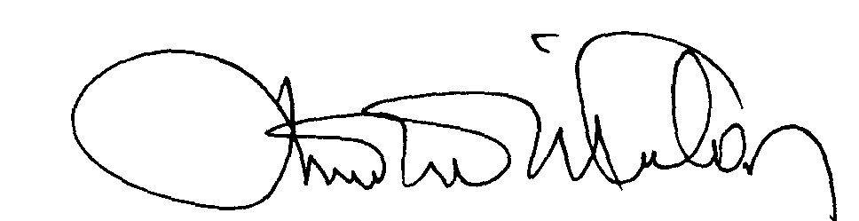 | EÖ.FR.10

T.C.
SAKARYA ÜNİVERSİTESİ
GELENEKSEL TÜRK SANATLARI ANASANAT DALI YÜKSEK LİSANS ( I. ÖĞRETİM)
2013 / 2014 ÖĞRETİM YILI BAHAR BÜTÜNLEME SINAV PROGRAMI

Tarih | Saat | Program | Dersin Adı | Öğretim Elemanı | Gözetmen | Sınıf
23.06.2014 | 09.00-09.50 | GTSASD | Türk Tezhip San. Des. Tas. İlkeleri II | Prof. Dr. Ayşe ÜSTÜN |  | Tezhip Atöl. I
23.06.2014 | 10.00-10.50 | GTSASD | Türk Çini Sanatında Bezeme Tek. II | Prof. Dr. Ayşe ÜSTÜN |  | Tezhip Atöl. I
23.06.2014 | 09.00-09.50 | GTSASD | Kirkitli Dok. Motif Sembol İlişkisi II | Doç. Dr. Didem ÖZHEKİM |  | Halı Atöl. I
23.06.2014 | 10.00-10.50 | GTSASD | Kirkitli Dok. Motif II | Doç. Dr. Didem ÖZHEKİM |  | Halı Atöl. I
24.06.2014 | 11.00-11.50 | GTSASD | Türk Minyatür San. Tasarım İlk. II | Yrd. Doç. M. Hülya DOĞRU |  | Tezhip Atöl. I
25.06.2014 | 09.00-09.50 | GTSASD | Serbest Desen Tasarımı II | Yrd. Doç. M. Hülya DOĞRU |  | Tezhip Atöl. I
26.06.2014 | 10.00-10.50 | GTSASD | Türk Dokuma Sanatı II | Yrd. Doç. Dr. A.Mehmet AVUNDUK |  | Tezhip Atöl. I
26.06.2014 | 11.00-11.50 | GTSASD | Alan Araştırması | Yrd. Doç. Dr. Bilgen AYDIN SEVİM |  | Resim Atöl.

00 |  |  |  |  |  | EÖ.FR.10

